Глава городского округа Луховицы Московской области - Тимохин Сергей Александрович
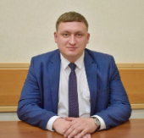
Число, месяц и год рождения: 21.06.1983
Место рождения: Мурманская область
Образование: высшее, Федеральное государственное образовательное учреждение высшего профессионального образования «Российский государственный аграрный университет – МСХА имени К.А. Тимирязева», 2006 год, специальность «Экономика и управление на предприятиях АПК», квалификация: экономист-менеджер
Государственные и ведомственные награды:
Благодарность Председателя Счетной Палаты Российской Федерации, 2018
Благодарность Губернатора Московской области, 2020
Благодарственное письмо Московской областной Думы, 2020
Благодарность Высшего Совета Всероссийской ассоциации развития местного самоуправления, 2021.
Трудовая деятельность:
01.2004 – 03.2004 СПК «Рассвет»
07.2004 – 07.2004 ООО «Всходы»
06.2006 – 05.2007 СПК «Рассвет»
05.2007 – 07.2007 ООО «ТК Альянс»
11.2007 – 08.2008 Территориальное Управление по г. Москва Росимущества
08.2008 – 11.2008 ООО «Витрина А РУС»
12.2008 – 04.2009 ООО «ОТТО-Посылторг»
05.2009 – 12.2010 ООО «Каталог – Логистик»
01.2011 – 12.2013 консультант, начальник отдела Департамента имущества города Москвы
12.2013 – 08.2018 заместитель начальника инспекции Счетной палаты Российской Федерации
08.2018 – 12.2018 начальник Финансово-экономического управления, начальник Организационно-финансового управления Избирательной комиссии Московской области
02.2019 – 09.2021 заместитель главы администрации городского округа Луховицы Московской области
09.2021 – 03.2022 первый заместитель главы администрации городского округа Луховицы Московской области
03.2022- наст. время глава городского округа Луховицы Московской области


Первый заместитель главы городского округа Луховицы
Лядова Елена Анатольевна

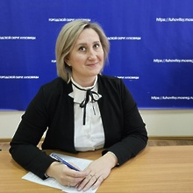
Заместитель главы городского округа Луховицы
Шолохова Кира Константиновна
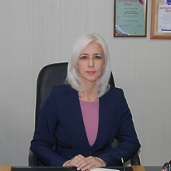
Заместитель главы городского округа Луховицы
Шигина Анна Викторовна

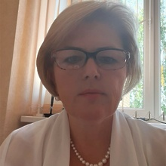
Заместитель главы городского округа Луховицы Московской области – начальник Управления имущественных и земельных отношений
Ханович Ольга Валерьевна
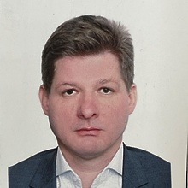
Заместитель главы городского округа Луховицы Московской области
Емельянов Дмитрий Владимирович

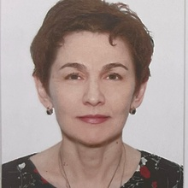
Заместитель главы городского округа Луховицы
Прашко Галина Валентиновна

Заместитель главы городского округа Луховицы
Королев Андрей Николаевич

Структура администрации городского округа Луховицы Московской области
Глава городского округа Луховицы Московской области

Советник главы городского округа Луховицы Московской области

Заместитель главы городского округа Луховицы Московской области
Заместитель главы городского округа Луховицы Московской области – начальник Управления имущественных и земельных отношений

Заместитель главы городского округа Луховицы Московской области – начальник Управления жилищно-коммунального комплекса

Заместитель главы городского округа Луховицы Московской области

Заместитель главы городского округа Луховицы Московской области

Заместитель главы городского округа Луховицы Московской области

Первый заместитель главы городского округа Луховицы Московской области

Управление жилищно-коммунального комплекса

1. Отдел эксплуатации жилищного фонда и обращения с ТКО
2. Отдел развития коммунальной инфраструктуры
3. Отдел энергетики, газификации и связи

Правовое
управление

1. Отдел судебно-исковой работы
2. Отдел правовой экспертизы документов и формирования архива
Управление имущественных и земельных отношений

1. Отдел государственных полномочий по распоряжению земельными участками
2.Отдел по формированию, управлению и распоряжению муниципальной собственностью
3. Отдел муниципального земельного контроля
Управление по делопроизводству и взаимодействию с Центром управления регионом

1. Отдел по работе с обращениями граждан и делопроизводству
2. Отдел по взаимодействию с Центром управления регионом

Комитет по социальным вопросам

1. Сектор по спорту, физической культуре и работе с молодежью
2. Отдел по культуре и туризму
Управление системой образования

1. Сектор общего и дополнительного образования
2. Сектор информационной и кадровой политики
3. Сектор аналитической работы
Финансовое управление

1. Бюджетный отдел
2. Отдел муниципального финансового контроля
3. Отдел учета исполнения бюджета и отчетности
4. Отдел казначейского исполнения бюджета

Отдел развития потребительского рынка, сферы услуг и муниципальных закупок
Отдел развития агропромышленного комплекса,
природных ресурсов, СНТ и муниципального контроля

Отдел по взаимодействию со средствами массовой информации и организационно-контрольной работе

Отдел капитального строительства, жилищной политики и муниципального контроля
Отдел транспорта, дорожной инфраструктуры и муниципального контроля

Отдел по безопасности, гражданской обороне и чрезвычайным ситуациям

Отдел по мобилизационной подготовке

Главный специалист

Отдел по делам несовершеннолетних

Отдел кадров и муниципальной службы

Отдел благоустройства, экологии и муниципального контроля
Отдел архитектуры, градостроительства и рекламы
1. Сектор разрешительной документации
Отдел бухгалтерского учета и отчетности
Отдел экономики, инвестиций, промышленности, предпринимательства, муниципальных программ и услуг

